研究生第二导师配备网上系统操作流程
更新日期：2026年3月
非全日制专业学位硕士生必须配备校外第二导师；专业学位博士生必须配备具有正高级职称的校外第二导师；全日制专业学位硕士生如需配备第二导师，须为校外第二导师；全日制学术学位研究生可根据实际需要配备第二导师。第二导师配备应在研究生首次开题前完成。对于导师为与学校签订联合培养协议单位的校外人员的研究生，招生学院须在第一学期开学后一个月内为其配备校内第二导师。
研究生第二导师配备需研究生本人在“研究生教育管理系统”申请，并由第一导师从学院第二导师库中选定导师名单【注意：非本院第二导师库中的导师不可选择】，具体操作流程如下：

流程：研究生申请研究生第一导师选定第二导师学院审核研究生院审核

一、研究生申请

登录“研究生教育管理系统”，点击“其他→第二导师申请管理→申请”（图1，图2）。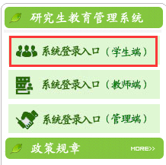
图1
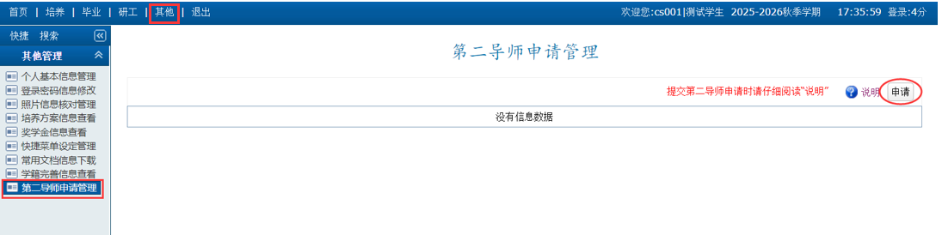
图2
学生申请时自行选择第二导师，先点击 “申请” 按钮。点击 “编辑” 按钮，进入 “第二导师申请信息编辑” 页面。在该页面点击 “选择” 按钮，跳转至 “选择第二导师” 页面。通过院系筛选功能缩小范围，输入导师关键字（姓名或工号），点击 “查询” 按钮，找到目标导师后直接点击 “选” 按钮完成选择（选择前与一导充分沟通）。
1.学生端选择第二导师步骤如下图
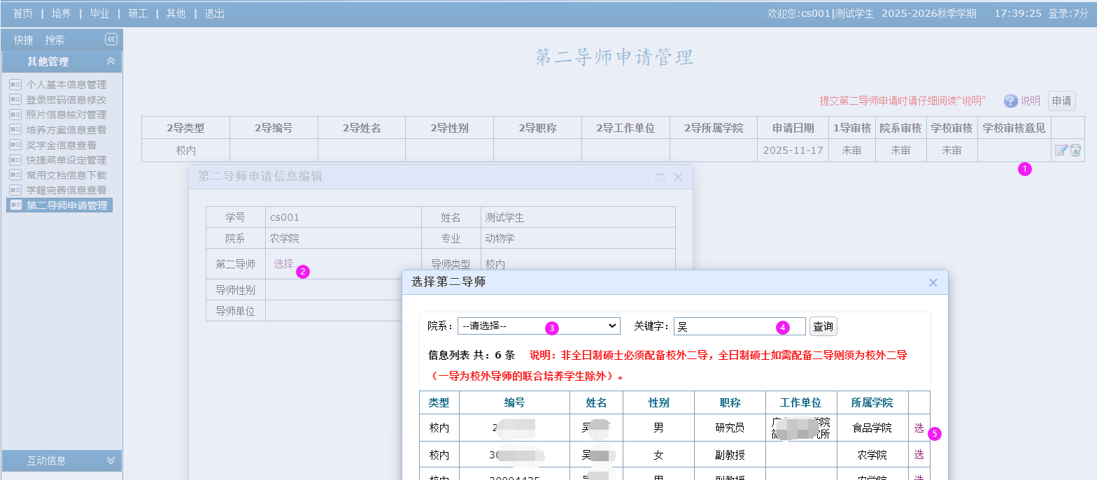
2.学生端第二导师选择完成后如下图
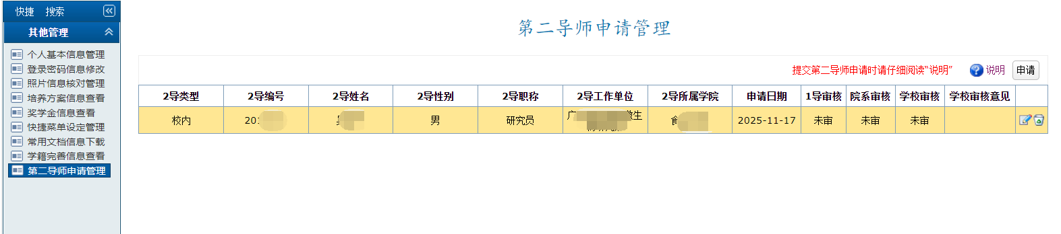

二、研究生第一导师选定第二导师名单
研究生第一导师登录“研究生教育管理系统”，点击“导师→学生培养指导→学生二导审核管理”，给对应学生选入第二导师名单或修改学生已初选的二导（图3，图4），选入二导名单后，点击右边“审”字确认（图5）。如果按姓名或编号（校内导师为工号）查找不到第二导师名单的，请与学院负责老师联系确认是否已获聘第二导师资格。
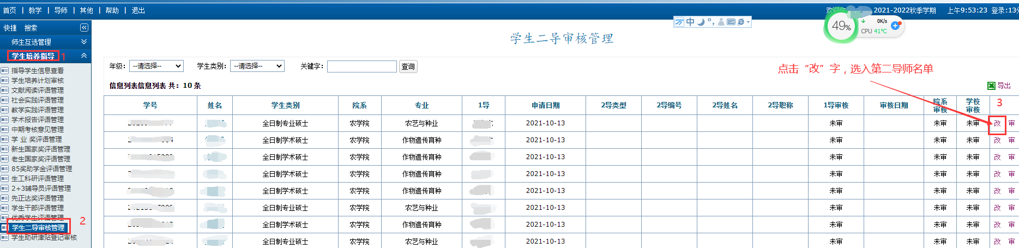
图3

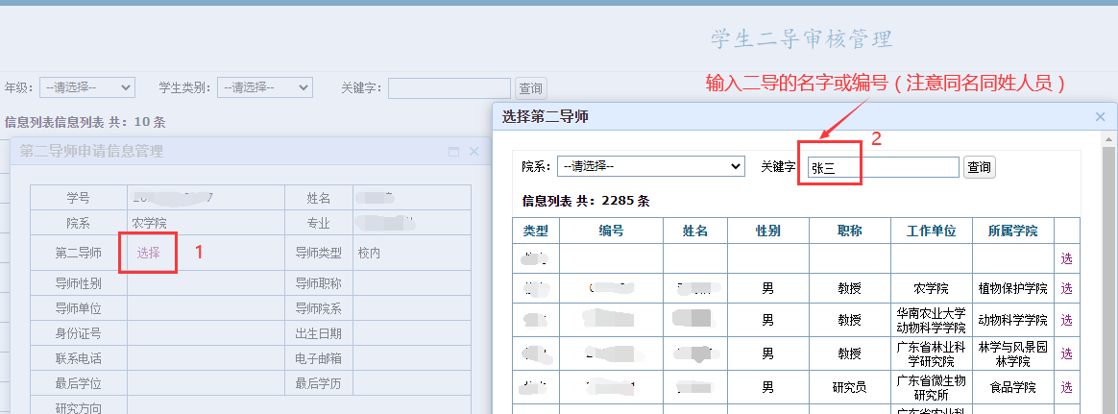

图4

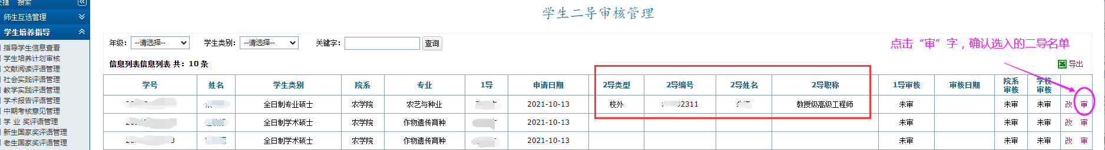
图5

三、学院审核第二导师信息
学院根据选聘二导的实施细则中的相关要求，审核拟配备导师是否已经学院聘任为第二导师且在有效聘期内。审核工作可通过逐条记录审核（图7）或多条记录批量审核（图8）。
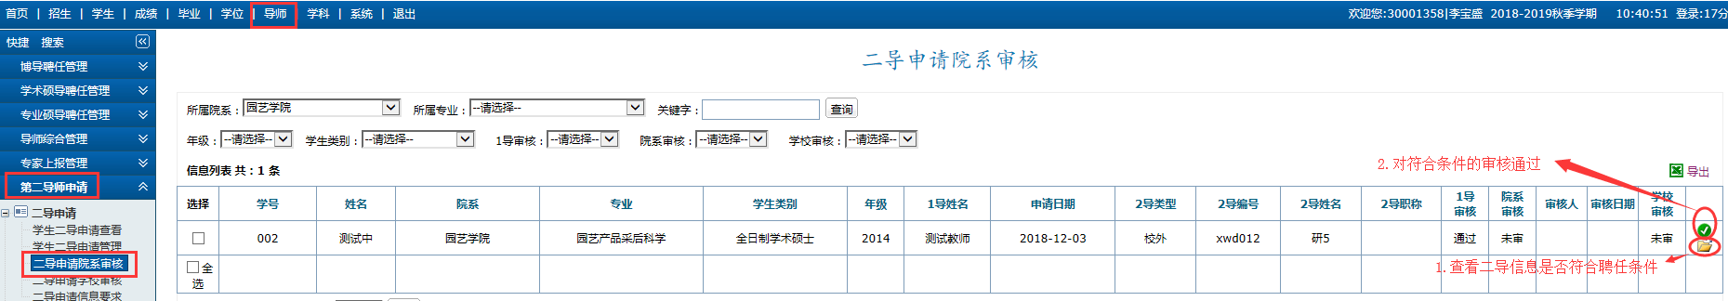
图6
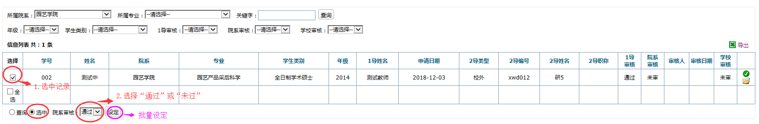
图7

四、第二导师配备结果查看
研究生及导师登录研究生教育管理系统可查看第二导师的配备结果。审核通过的，第二导师名单可在系统中显示。

